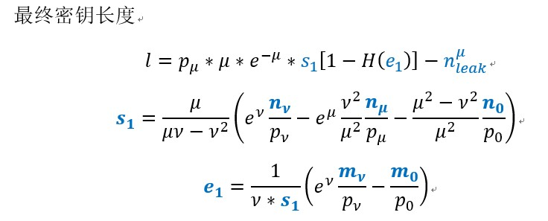

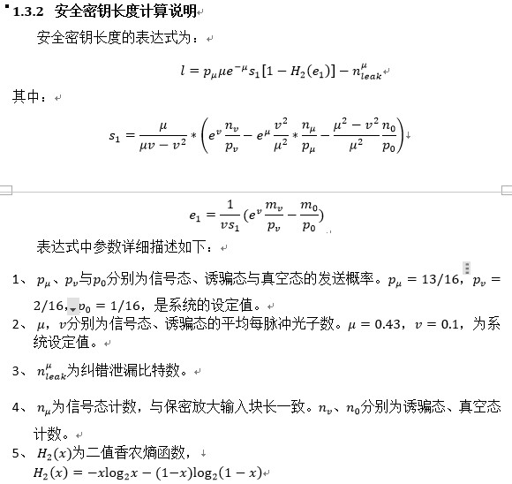

参数范围

nleak nu1 nu2 nu3 mu2 mu3

10^6 10^7 10^6 10^6 10^6 10^6

|  |  |  |  |  |
| --- | --- | --- | --- | --- |
|  | **浮点结果** | **定点结果** | **FPGA结果** | **FPGA与浮点差** |
| **第1组** | **446947.2553** | **446947.0** | **446964** | **16.744699999981094** |
| **第2组** | **443005.7976** | **443006.0** | **443032** | **26.202400000009220** |
| **第3组** | **435351.6283** | **435352.0** | **435348** | **-3.628299999982119** |
| **第4组** | **424128.9689** | **424129** | **424151** | **22.031100000021979** |
| **第5组** | **402850.664** | **402851.0** | **402837** | **-13.66399999998975** |
| **第6组** | **343174.9861** | **343175.0** | **343199** | **24.013900000019930** |
| **第7组** | **255474.9161** | **255475.0** | **255458** | **-16.91610000000219** |

**如果有除法器，时钟频率跑不高。1/S1是时序关键节点，只能达到14.7MHZ，如果没有除法器，能够达到167MHZ。**

